Arbeitsaufträge zur Lernsituation: „Automatisierung einer Torsteuerung“

1. Anschluss des didaktischen Modells

1.1 Stellen Sie eine Schutzleiterverbindung zwischen dem Schlitten-Modell und dem
Labortisch her.

1.2 Versorgen Sie die Kleinsteuerung Siemens LOGO über die Spannungsversorgung des Labortisches mit 24 Volt Gleichspannung.

1.3 Schließen Sie die Relaiskontakte des Netzteils an die Ausgänge Q1 und Q2 der Siemens LOGO an. Verwenden Sie Q1 für den Rechtslauf, Q2 für den Linkslauf.

Hinweis: Die Ausgangskontakte sind potentialfreie Schließer und müssen mit
24 Volt Gleichspannung vom Labortisch versorgt werden.

1.4 Schließen Sie die schaltbaren Ausgänge des Wechselspannungsnetzteils an den Antriebsmotor des Schlittens an.

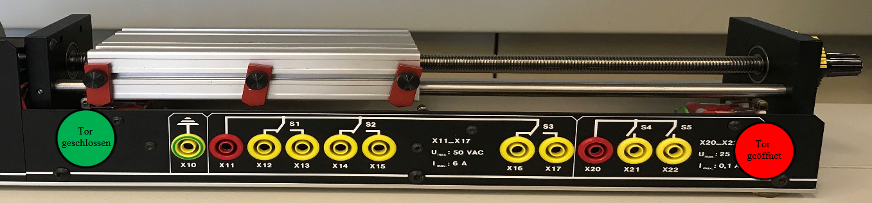
1.5 Versorgen Sie den linken und rechten Endlagenschalter mit 24 Volt Gleichspannung vom Labortisch. Verbinden Sie den Ausgang des linken Endlagenschalters mit dem Eingang I3 und den rechten Endlagenschalter mit dem Eingang I4 der Siemens LOGO.
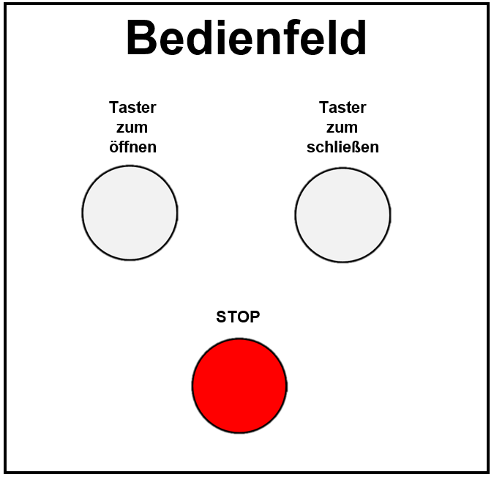
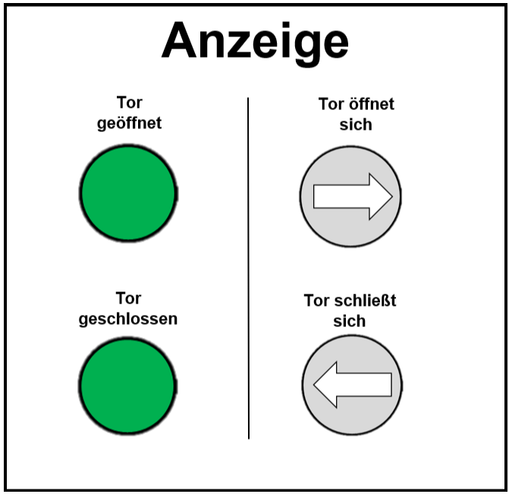

2. Programmieraufgaben:

Realisieren Sie die folgenden Programmieraufgaben durch die Erstellung eines entsprechenden Funktionsplans für die jeweilige Teilaufgabe. Übertragen Sie das Programm in die Steuerung und prüfen Sie jeweils durch Simulation, Beobachtung und Erprobung die geforderte Funktion.

2.1 Tippbetrieb für Einstellungszwecke und Referenzfahrten

Das Tor soll sich bei Betätigung des Tasters S1 (Taster zum öffnen) nach rechts und bei Betätigung des Tasters S2 (Taster zum schließen) nach links bewegen. Wird der Taster losgelassen, soll das Tor sofort wieder stillstehen.

2.2 Tippbetrieb mit softwareseitiger Verriegelung von Rechts- und Linkslauf

Das Programm aus Teilaufgabe 2.1 soll so modifiziert werden, dass sich die beiden
Ausgänge für den Links- bzw. Rechtslauf nicht gleichzeitig einschalten lassen, auch wenn beide Taster gleichzeitig gedrückt werden.

2.3 Tastbetrieb mit Softwareverriegelung und AUS-Schalter

Binden Sie zusätzlich noch das Signal des STOP-Schalters in das Programm ein.

2.4 Tastbetrieb mit Softwareverriegelung, AUS-Schalter und Endlagenabschaltung

Im Programm sollen weiterhin die Signale der Endschalter abgefragt und ausgewertet werden, so dass die Steuerung den Motor abschaltet, wenn die rechte oder linke Endlage erreicht wird.

